流デ公第77号
令和4年6月28日
県内事業者様

公益財団法人 佐賀県産業振興機構
さが県産品流通デザイン公社
所 長 副島 三記子
（公 印 省 略）

「FOOD STYLE Kyushu 2022」
さが県産品流通デザイン公社ブースへの出展事業者募集について（ご案内）

梅雨の候、貴社ますますご発展のこととお慶び申し上げます。
この度、県内事業者の商談機会の確保及び販路拡大を目的として、流通業界のバイヤー及び経営者との商談や情報収集の機会となる「FOOD STYLE Kyushu 2022」に、さが県産品流通デザイン公社
ブースを出展します。
つきましては、下記の通り「さが県産品流通デザイン公社ブース」への出展者を募集しますので、参加希望の事業者は別途申込用紙に必要事項を記入し、下記の申込期限までにお申し込みください。

記

〇日 時 令和4年11月9日（水）～10日（木）
10：00～17：00（最終日は16：00まで）
〇会 場 マリンメッセ福岡A館、B館（福岡市博多区沖浜町7-1）
〇主 催 FOOD STYLE実行委員会
〇申込方法 別紙「出展申込書」をメールまたはFAXにてさが県産品流通デザイン公社 古川へ提出してください。
申込3日以内（土日祝祭日除く）に返信メール等が届かない場合には、お手数ですが下記までご連絡ください。
〇申込締切 令和4年7月15日（金）17時まで
〇そ の 他 申込にあたっては、別紙「出展申込書」のほか、販売方針や展示会出展における目標等を記載する「出展計画書」、「FCP展示会・商談会シート」を別途提出いただきます。「出展計画書」、「FCP展示会・商談会シート」は「出展申込書」をご提出いただいた後に、メールにて送付いたします。
なお、「出展計画書」、「FCP展示会・商談会シート」の提出期限は、令和4年7月22日（金）17時までといたします。
※同様の案内を市町、商工団体等にもお送りしております。案内が2重になる恐れがございますがご了承ください。
※過去に商工会、商工会議所経由で、同展示会に出展された事業者の方は、申し込まれる際に、事前に各商工会、商工会議所にお問い合わせください。
※本年度は、佐賀県WEB特産品商談会は開催せず、当展示会（FOOD STYLE Kyushu 2022）のみの出展となります。
【お問い合わせ先】
公益財団法人 佐賀県産業振興機構
さが県産品流通デザイン公社 古川・池田・楢﨑
TEL：0952-20-5602 FAX：0952-20-5600
MAIL：kumagai-tomoko@mb.infosaga.or.jp

「FOOD STYLE Kyushu 2022」
さが県産品流通デザイン公社ブースへの
出展事業者募集要項

1，目的
小売・中食・外食産業の垣根を超えた展示商談会に、さが県産品流通デザイン公社ブースを設置し、県内中小企業の商品・食材のPRを行うことにより、取引の拡大を目的とし実施いたします。

2，概要
FOOD STYLE Kyushu 2022
（1）日 時：令和4年11月9日（水）～10日（木）
10：00～17：00（最終日は16：00まで）
（2）場 所：マリンメッセ福岡A館、B館（福岡市博多区沖浜町7-1）
（3）主 催：FOOD STYLE実行委員会
（4）入 場：5,000円 招待状持参・事前来場登録者は無料。
※業界関係者ならびに開業予定者のみ入場可。
（5）過去実績：2021年度：14,924名
※詳細については、下記ホームページをご覧ください。
（URL）https://www.foodstyle-japan.com/
（6）出展小間：トライアルブース[間口1.5m×奥行1.5ｍ（2.25㎡）]×20小間（※別添資料参照）
備品：テーブル1台、社名版、パイプ椅子1脚、壁面パネル

3，出展対象者
佐賀県内で生産又は加工された食品等を取り扱う県内事業者又は団体等のうち、以下の条件すべてを満たす事業者を対象とします。
（1）佐賀県内に生産・製造又は販売に関する主たる施設をもつこと。
（2）自社商品の県外への情報発信や販路拡大等に意欲的であること。
（3）会期前日から最終日まで出展ブースにて原則1名の対応者が常駐して商談活動を行うとともに、準備・搬入から搬出まで責任もって対応できること。
（4）共同出展のため展示位置により集客には差異が発生することを了承すること。
（5）出展ブース内における感染症拡大防止対策を講じることができること。
（6）食品関連法規等を遵守している商品であること。（食品衛生法、JAS法等）
（7）PL保険（生産物賠償責任保険）に加入済であること。
（8）出展選考にて出展事業者として確定した場合、出展に関連した説明会（2022年8月4日午後）へ必ず出席すること。
（9）出展後のアンケート調査等の成果報告を期日までに提出すること。その他、弊社が必要と判断した指示に従うこと。

4, 募集枠
20事業者程度
※申込み多数の場合は申込書類等を総合的に勘定し、出展者を選考します。
（主な選考基準：出展回数、成果目標、展示内容等）

- 出展負担金
（1）ブース負担金：1出展者（1ブース）当たり50,000円（税別）
※出展小間料及び基本的な装飾（別紙参照）は弊社にて準備いたします。
（2）共同備品・設備使用代以外で下記①～④については事業者負担となります。
①共同備品・設備以外に発生する個別の追加料金（カタログスタンド賃借料、電気工事、
電源使用料、コンセント追加費、冷蔵庫・冷凍庫の電気代、冷凍オープンケース、照明追加等）
※冷蔵庫等事前に使用申請のない備品使用は認めない。
②感染症対策品（マスク、アルコール消毒液、フェイスシールド）
③商品サンプル、資材搬入・搬出に係る費用。
④出展者の交通費・宿泊費、その他出展にあたり必要な費用。

6，申込方法
（1）別紙「出展申込書」に必要事項を記入いただき、申込期限までにメールもしくはFAXにて、
さが県産品流通デザイン公社古川宛にお送りください。
（2）申込にあたって、別紙「出展申込書」の他に“販売方針”や“FOOD STYLE Kyushu 2022における
目標”などを記載する「出展計画書」、「FCP展示会・商談会シート」を別途提出いただきます。
（3）可能な限り、現在のコロナ禍での市況や販路拡大を目指す売り先・消費者のライフスタイル等に
訴求できるコンセプト、ストーリーのある商品を出展してください。
（4）「出展計画書」、「FCP展示会・商談会シート」は出展申込の受理後に、メールにてお送り
いたします。

7，提出物スケジュール
（1）出展申込書：令和4年7月15日（金）17時必着
（2）出展計画書等：令和4年7月22日（金）17時必着

8, 出展事業者の決定
（1）申込事業者すべてに対して書類審査を行い、出展者を選考します。
（2）出展の決定にあたっては、これまでの「佐賀県特産品商談会」、「SMTS佐賀県ブース」への
出展回数や出展計画書の記載内容等を総合的に考慮して決定しますので、お申込みいただいても
出展できない場合があります。（新規出展者を優遇させていただきますのでご了承ください。）
(3) 審査結果は申込者全員に8月上旬ごろに書面にて通知します。なお、審査内容に関する
問い合わせには応じません。
（4）出展決定後の辞退は認められませんのでご注意ください。

9, 出展者説明会
効果的な出展及び円滑な出店準備を行うため、出展決定後に出展者説明会を開催したします。
また、当展示会に向けて弊社が準備します出展ブースの装飾についての説明も同時に行います。
開催日：令和4年8月4日（木）
時 間：14：00～17：00
場 所：佐賀県庁 地下食堂（新館地下1階）

9，全体スケジュール（予定）

内 容 | 6月 | 7月 | 8月 | 9月 | 10月 | 11月
出展者募集期間 |  | 15日迄
出展者決定 |  | 下旬
出展者説明会 |  |  | 4日
出展者備品等調査 |  |  |  |  | 初旬
搬入・陳列11/8（火） |  |  |  |  |  | 8日
展示会会期11/9（水）～10（木） |  |  |  |  |  | 9-10日

10，注意事項
（1）主催者が発表する感染防止対策を必ず遵守してご出展いただきます。
（2）主催者の都合により開催中止、また開催内容が変更される場合があります。
（3）本県ならびに近隣県、開催県などの緊急事態宣言等の発令により往来自粛が要請された場合には
出展を辞退する場合もあります。
（4）新型コロナウイルス感染症の影響及びその他の不可効力の原因により、主催者の都合による
開催中止、または当社の判断により出展辞退となった場合においても、本展示会への参加のため
に参加者が支出した費用や本展示会の中止等に起因、関連する一切の損害（交通費や宿泊代の
キャンセル料等）については、当社はこれを負担しません。
（5）本展示会において商品の販売はできません。
（6）本要項に記載する内容を遵守しない場合は、次回の商談展示会への出展に係る参加申込の対象外
となりますのでご注意ください。

11，お問い合わせ先
さが県産品流通デザイン公社 国内販売支援グループⅡ 担当：古川・池田・楢﨑
〒840-8570 佐賀県佐賀市城内1丁目1番59号
TEL 0952-20-5602 FAX 0952-20-5600
E-mail：furukawa-minoru@mb.infosaga.or.jp

さが県産品流通デザイン公社 古川 宛（ＦＡＸ：０９５２-２０-５６００）
申込期限：令和4年7月15日（金）17時まで

FOOD STYLE Kyushu 2022 出展申込書

◎下表に必要事項を記入してください。
会社名 （団体名）
所在地 | 〒 -
事業内容
TEL(代表) |  | FAX（代表）
TEL（担当者携帯）
E-mail | ＊事務連絡などのやり取りは、原則メールにて行います。
ご担当者 | 氏名： 役職名：
主な出展予定商品の
名称・内容
当展示会にて新商品等の提案がありますか。  「新商品等」とは、新しく開発した商品の他、当展示会に初めて出品する商品のことです。 | 有 （商品名： ） ・ 無  PRポイント：
出展実績  佐賀県特産品商談会 | 有 （回数： 回 ） ・ 無
SMTS佐賀県ブース | 有 （回数： 回 ） ・ 無
出展申込 同意欄 | 内容をご確認の上、□に✓印を付けてください。  - 展示会への出展に関して、別途定める募集要項の内容 に同意します。  ※FOOD STYLE Kyushu 2022の募集要項は、さが県産品流通デザイン公社ウェブサイトにも掲載しておりますので、必ず内容をご確認ください。
【情報の取り扱いに関するご案内】
ご提出いただいた情報は、当公社の事業のためにのみ使用し、それ以外の目的に使用することはありません。
【別添資料】

◆トライアルブース出展スペース： 間口1.5ｍ×奥行1.5ｍ（2.25㎡）

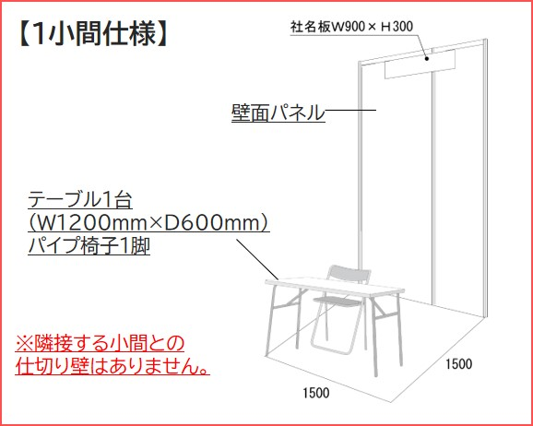
〈小間見取り図〉

◆FOODSTYLEKyushu2022 さが県産品流通デザイン公社ブース 基本装飾イメージ
木枠照明付ヒナ壇2段の装飾を各事業者へ準備いたします。
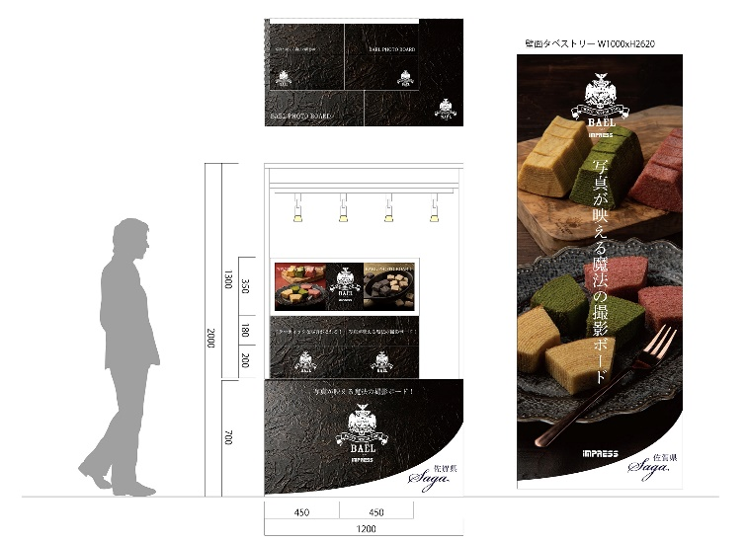

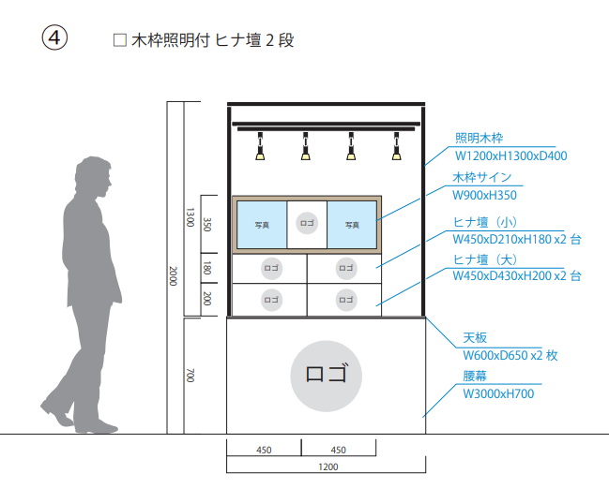

出展例

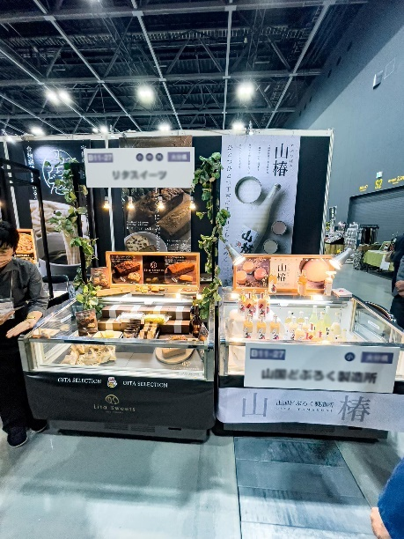
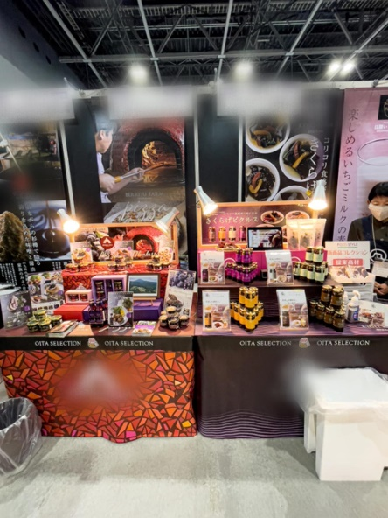
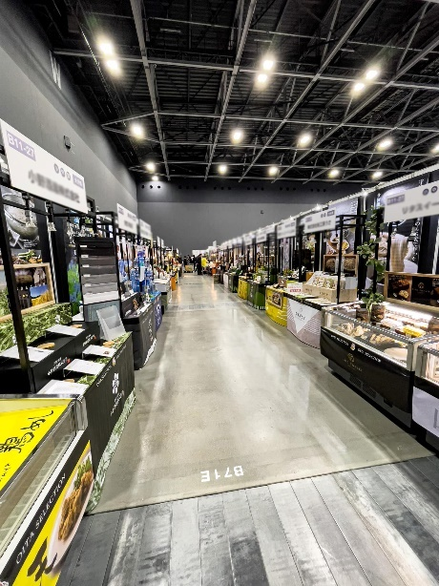
ブースとしての統一感 来場者の目線を引くディスプレイ 冷凍・冷蔵ブースにも対応

